Nougat blanc aux pistaches et cacahuètes

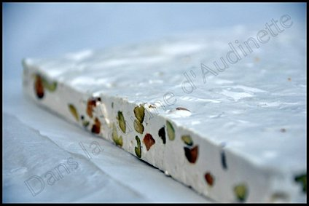
Tout d'abord, il faut faire griller 100g de pistaches émondées et 150g de cacahuètes épluchées (il en faut des natures, non décortiquées, comme celles qu'on donne aux animaux dans les zoo !) en les plaçant sur une plaque de four et en les enfournant 5 minutes à 220°.

Laisser refroidir.

Dans votre robot pâtissier muni du fouet , verser 50g de blanc d'œufs et 20g de sucre.

Chauffer 250g de miel liquide (le choisir très clair, pour que le goût du miel se fasse oublier) à 130°C.

En même temps, faire chauffer à 150° 415g de sucre avec 90g de glucose liquide et 12cl d'eau.

Commencer à monter les blancs en neige lorsque les températures atteignent environ 110°.

Lorsque les blancs sont montés, et que les températures des préparations sont atteintes, verser le miel sur les blancs, puis le mélange sucre/glucose. Verser en filet, en laissant fonctionner l'appareil. Laisser monter.

Retirer le bol du robot lorsque les blancs sont desséchés puis incorporer les pistaches et les cacahuètes.

"Couler" le nougat sur une plaque recouverte de papier sulfurisé. Et c'est là que ça colle de partout !

Essayer quand même d'obtenir un rectangle de nougat bien lissé, sur environ 2 cm d'épaisseur.
Couvrir d'une autre feuille de papier sulfurisé.

Laisser refroidir et sécher 24h environ.

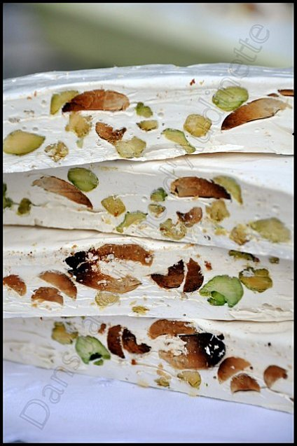
Il ne reste plus qu'à prendre un bon couteau pour détailler le nougat à votre convenance.

Pour le conserver, l'envelopper de film alimentaire et garder au sec.
